

**荣庆物流招聘简章**

**一、公司简介**

公司于1985年创立，总部设于中国上海，2007年携手香港今日资本、加拿大pamoja集团，注册成立合资公司，注册资金5亿元，2008年通过ISO9001国际质量管理体系认证。是一家集冷链、普货、化工为业务核心的国家“AAAAA”级物流企业，提供全国公路运输、配送、仓储于一体的供应链服务。公司先后被授予“中国物流百强企业”、“中国长三角冷链物流金牌营运商”、“2008年度中国食品物流十佳企业”等荣誉称号。

公司目前4000余人，13年营业额超过18亿，年吞吐量320万吨。网络建设上，有48个分公司，城市覆盖1500个。

服务的客户为中高端客户，如下：

冷链：百事食品、雀巢、不凡帝范梅勒、玛氏食品、金帝、肯德基、永和大王、必胜客、湾仔码头、龙凤食品、哈根达斯、卡夫、雅培、好时、蒙牛乳业、伊利乳业、正大食品、元祖食品、汇源、三得利等。

化工：巴斯夫、陶氏化学、亨斯迈、阿克苏、PPG、拜耳、默克、罗门哈斯、聚菱燕、丽利、朗盛等。

普货：欧莱雅、威图、施耐德、ABB、金伯利、乐家洁具、震旦家具、3M、宜而爽、梅兰日兰、西门子、卡特彼勒、DHL、CEVA等。

**二、企业规划**

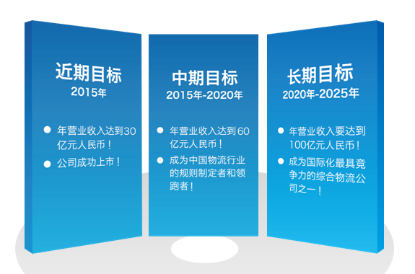

**三、招聘岗位——管理培训生**

**1、培养方向：**公司未来的中层及以上管理干部

**2、优势：**

➀系统的导师规划和指导

➁丰富的培训机会

➂广阔的晋升空间

➃全国范围的轮岗学习

➄优先参与公司阶段性储备干部的培训和选拔

**3、基本要求：**

➀ “211”“985工程”应届毕业生

➁能吃苦耐劳，能服从公司调配

➂学生干部、党员优先

**4、薪资福利**

**薪资待遇=4K（面试中表现优秀者，可提高薪资层级）**

**福利=五险+带薪培训学习+免费提供食宿**

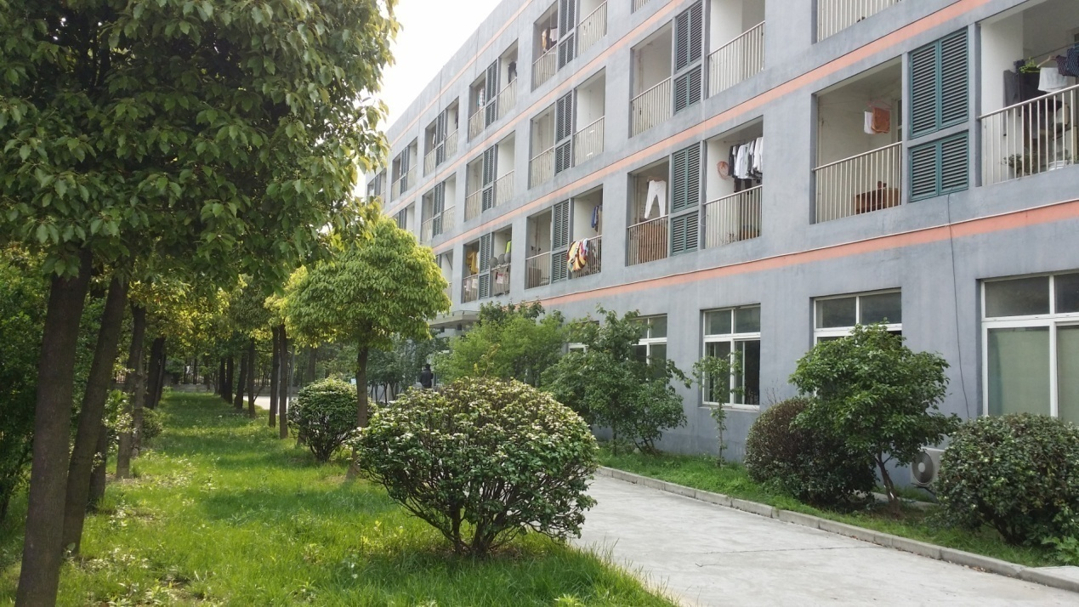

上图为总公司宿舍

**公司总部地址：上海市嘉定区澄浏中路1228号**

联系人：贾超 联系电话：14769933285

公司网址：http://www.rokin.cn 公司邮箱：rqjthr@rokin.cn

**主要招聘的专业有物流管理、工商管理、会计学、人力资源管理、市场营销、电子商务、和国际经济与贸易等专业。**

**我们将于11月10日 上午10:00 在贵校燕山校区1205举办宣讲会，望大家奔走相告，准时参加！**